INSTRUMENTO DE EVALUACIÓN SUMATIVA #1
2021

CTP San Isidro  Prueba de Física  Docente: Rashid Herrera Mora  I Periodo 2020  Décimo Nivel | Tiempo para su resolución: 2 horas  Puntuación total: 39 puntos  Valor porcentual: 20 %  Puntuación obtenida:  Calificación obtenida:  Porcentaje obtenido:

Nombre completo del estudiante:
Sección: | 10 – | Firma del Encargado:
Fecha:

INDICACIONES GENERALES

La estrategia evaluativa es una propuesta por parte del MEP para valorar los aprendizajes adquiridos, permítase realizarla de manera correcta e individual y siguiendo las indicaciones:
1. | La entrega se debe realizar mediante el canal establecido por el docente y la institución en la fecha estipulada.
2. | Aplique un trazado claro.
3. | Trabaje con orden y aseo.
4. | Deben de aparecer todos los procedimientos que lo llevaron a obtener los resultados solicitados, no solo los resultados.
5. | La estrategia se resuelve de manera individual.

Resolución de Problemas
Instrucciones: Lea detalladamente, los siguientes problemas, relaciones con el Tema de Vectores. Debe aparecer los procesos completos para la solución correcta con su unidad de Medida.
Problema 1
Un mapa en la bitácora de una pirata señala la posición del tesoro que enterró. Se puede leer que, para ubicar el tesoro, se debe realizar un desplazamiento de 2 metros al norte del viejo roble, luego 3 metros en dirección N 30° W (30° al oeste desde el norte), hasta alcanzar un poste de hierro clavado en el suelo. Pero el mapa aclara que de este poste hay que desplazarse 1 metro al sur y finalmente 2 metros al oeste.

Usted será el pirata, el viejo roble será una escoba que usted ubique en cualquier parte. El poste de hierro será cualquier palo u objeto que usted elija usar como poste de hierro clavado en el piso (la tierra).
Usando papel higiénico, o cinta bien visible, tiza o cualquier forma visible de señalar su movimiento, usted dibujará en el piso la trayectoria que hay que seguir para llegar la tesoro, esa foto la adjuntará en su tarea como evidencia de que lo hizo e interpretó correctamente.
Finalmente medirá la distancia inicial desde dónde salió hasta el tesoro y la comparará con la suma vectorial algebraica (matemática) que usted hizo. Si hay diferencia entre los resultados explicará por qué.

a) Tome una fotografía que compruebe que usted lo hizo correctamente. En caso de estudiantes sin cámara o en escenario 3,4, podrán hacer un dibujo que muestre su interpretación del problema.
Vea como ejemplo la siguiente foto, pero es solo un ejemplo que NO se ajusta las longitudes y direcciones de esta situación. En la foto se ve (y debe ver) la escoba de punto de inicio y el poste -la pala- (que en la foto está al final, pero en su ejemplo no debe estar así), además se ve una cinta métrica uniendo el punto final e inicial. Su foto debe tener las correctas longitudes y direcciones.
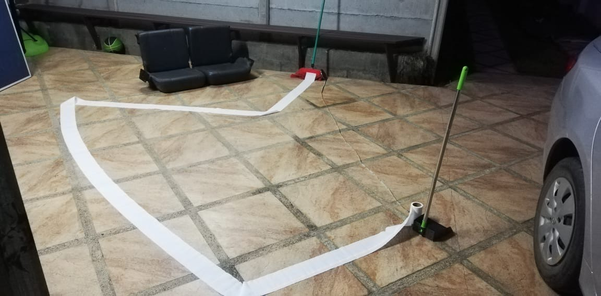
b) Calcule usando la cinta métrica la longitud entre la posición inicial y final, ese es el resultado de la suma vectorial y le debe dar muy similar al resultado del punto k.
c) Averigüe las componentes vectoriales X, Y del trayecto: 2 metros al norte del viejo roble.
d) Averigüe las componentes vectoriales X, Y del trayecto: 3 metros en dirección N 30° W (30° al oeste desde el norte)
e) Averigüe las componentes vectoriales X, Y del trayecto: 1 metro al sur
f) Averigüe las componentes vectoriales X, Y del trayecto: 2 metros al oeste.
g) Calcule, haciendo uso de álgebra (matemática), el resultado de la suma de todos los vectores, que corresponde a la longitud mínima desde la posición inicial y final.
h) ¿Se parecen los dos resultados? ¿El que usted obtuvo midiendo la posición inicial y final y el que obtuvo por cálculo? En caso negativo explique qué factores podrían incidir en la diferencia.
27 puntos.
Para uso exclusivo del Profesor
Rúbrica para evaluar Instrumento de Evaluación Sumativa
Aprendizaje Esperado Base | Resolución de problemas  Habilidad de plantear y analizar problemas para generar alternativas de soluciones eficaces y viables.
Indicador / Puntos | 0 | Inicial: 1 | Intermedio: 2 | Avanzado:  3
Determina que las magnitudes vectoriales y escalares constituyen un proceso para la resolución de problemas científicos. | No responde | Anota los datos correctos​ | Anota los datos y el proceso correcto | Anota los datos, el proceso y el resultado correcto
1a
1b
1c
1d
1e
1f
1g
1h
Puntos Obtenidos

Problema 2
Un hombre corre en motocicleta al norte a 60 km/h sobre la plataforma de un tren en movimiento que viaja al sur a 130 km/h, hay un tráfico debajo de un árbol cerca y paralelo a la línea del tren observando la situación y con ganas de hacerle un parte por exceso de velocidad al hombre en la plataforma, así es que dirige la pistola Doppler del tráfico exacta y únicamente al motociclista, para medir la velocidad del motociclista respecto a él como observador en reposo.
¿Cuál velocidad marca el medidor de velocidad del tráfico?
¿Es un resultado lógico? Explique su respuesta con dos argumentos. 12 puntos.

Para uso exclusivo del Profesor
Rúbrica para evaluar Instrumento de Evaluación Sumativa
Aprendizaje Esperado Base | Resolución de problemas  Habilidad de plantear y analizar problemas para generar alternativas de soluciones eficaces y viables
Indicador / Puntos | 0 | Inicial: 1 | Intermedio: 2 | Avanzado:  3
Resuelvo problemas relacionados con el movimiento rectilíneo de los cuerpos según su entorno. | No responde | En alguna medida | De forma aceptable, pero con algún error | De forma excelente
Anota los datos
Uso de formula
Sustituye correctamente
Obtiene el resultado correcto
Puntos Obtenidos

Cuadro de especificaciones.
Tabla de especificaciones
Indicador de la habilidad:
- Evalúa los intentos de solución y monitorea su eficacia y viabilidad según el contexto (solución del problema).

- Componente del programa:
Tomar conciencia de que las magnitudes escalares y vectoriales constituyen un proceso vinculante con la investigación científica.
- Indicador del aprendizaje esperado:
Determina que las magnitudes vectoriales y escalares constituyen un proceso para la resolución de problemas científicos.
- Analiza la información disponible para generar alternativas que aplican en la resolución de problemas para la solución de situaciones de la vida cotidiana (aplicación de la información).
- Componente del programa:
Resolver problemas del movimiento relativo de los cuerpos utilizando los puntos de referencia.
- Indicador del aprendizaje esperado:
Resuelvo problemas relacionados con el movimiento rectilíneo de los cuerpos según su entorno.

APRENDIZAJES ESPERADOS |  |  |  |  |  | TIPO DE ÍTEM
Indicador de la habilidad | Componente del programa de estudio | Indicadores del aprendizaje esperado | Contenido | Número de lecciones | Puntos | Selección de respuesta | Correspondencia | Identificación | Respuesta construida:
 |  |  |  |  |  |  |  |  | RC | RR | PE | RE | RP
a | b | c | Vectores | 12 | 27 |  |  |  |  |  |  |  | 1²⁷
d | e | f | Mov. Relat. | 6 | 12 |  |  |  |  |  |  |  | 1¹²
Total |  |  |  | 18 | 39 |  |  |  |  |  |  |  | 39

